- Elastic IP
  - Tính năng
    - Launch 1 máy lên thì sẽ cấp 1 địa chỉ IP random, start và stop thì IP sẽ đổi setup DNS mapping với IP thì sẽ thay đổi khắc phục bằng cách: sử dụng Elastic IP để đính kèm vào máy để start/stop thì sẽ không bị thay đổi
    - Có thể chọn Ipv4 từ AWS hoặc từ của mình
    - Sử dụng như 1 load balancer, hoặc che dấu lỗi
Nếu có instance bị lỗi thì Elastic IP sẽ refer sang instance khác thay thế
  - Đặc điểm
    - EIP Gán vào network interface (public Ipv4 gán trực tiếp cho instance)
    - Nếu instance liên kết với Elastic IP đã có public Ipv4 thì Ipv4 sẽ được trả lại cho AWS
    - Chỉ support Ipv4
      - Có thể sử dụng Ipv4 của mình làm Elastic IP
    - Mỗi account có tối đa 5 Elastic IP / Region nếu được thì chuyển sang sử dụng DNS hostname để thay thế
  - Price
    - Khi dùng IP thì sẽ không mất tiền, và khi không dùng IP thì sẽ mất tiền phải xóa khi không dùng (khi xóa instance thì AWS sẽ không xóa Elastic IP phải vào xóa thủ công)
    - https://aws.amazon.com/ec2/pricing/on-demand/
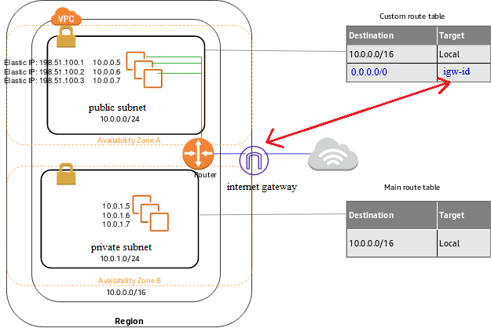

- Config
  - Gán Elastic IP cho instance
https://docs.aws.amazon.com/AWSEC2/latest/UserGuide/elastic-ip-addresses-eip.html#working-with-eips
https://docs.aws.amazon.com/vpc/latest/userguide/vpc-eips.html#WorkWithEIPs
https://docs.aws.amazon.com/AWSEC2/latest/UserGuide/elastic-ip-addresses-eip.html#working-with-eips

- References

